

**Ramon Fernando Perez**

**FP Superior Grado 1**

**PREGUNTAS:**

**1. Que es?**

**2. Sintaxis**

**3. Ejemplos**

**4. Ejemplo: Estacion meteo**

**5. Plugin para sublime**

**RESPUESTAS:**

**1. Que es?**

**Yaml es un lenguaje de mercado “ligero” que permite especificar estructuras (tales como arrays) con menos caracteres que XML, de forma sencilla. Es un formato para guardar objetos de datos con estructura de árbol.**

**Segun wikipedia YAML es un formato de serializacion de datos legibles por humanos inspirados en lenguajes como XML, C, Python, Perl, asi como el formato para correos electronicos especifido.**

**2. Sintaxis**

**Algunos de los caracteres usados en YAML son ([ ]) ({ }) (?)(“”)(´)(\)(---)(...)(*)(&)(#)(!)(%)**

**Se usan tabuladores para hacer espacios y listas**

**Para empesar**

**--- # y luego**

**- Dato**

**Para arrays por ejemplo se utilizan {}**

**Ejemplos:**

**Lista**

**--- # Películas favoritas, formato de bloque**

- Casablanca

- Viridiana

- Psicosis

--- # Lista de la compra, formato en línea

[leche, pan, huevos]

Arrays asociativos

--- # Bloque

nombre: Pepe López

edad: 33

--- # En línea

{nombre: Pepe López, edad: 33}

Literales de bloque

**--- |**

There was a young fellow of Warwick

Who had reason for feeling euphoric

For he could, by election

Have triune erection Ionic, Corinthian, and Doric

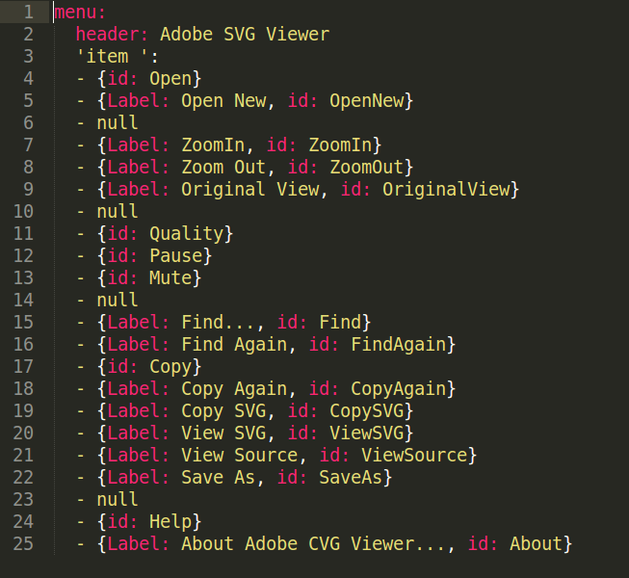

Ejemplo:

**Plugin para sublime**

**- Ir a la pagina de instalacion [https://packagecontrol.io/installation#st2](https://packagecontrol.io/installation" \l "st2)**

**- Seleccionar pestaña Sublime Text 2**

**- Copia el codigo que aparece**

**- Abre la consola de Sublime (Menú/View > Show Console)**

**- Pegar el codigo que acabas de copiar**

**- Entrar**